1、复数$\frac{3+2i}{1−i}=$ （ A ）
A．$\frac{1}{2}+\frac{5}{2}i$ B．$\frac{1}{2}−\frac{5}{2}i$ C．$−\frac{1}{2}+\frac{5}{2}i$ D．$−\frac{1}{2}−\frac{5}{2}i$
2、有一个容量为的样本，其频率分布直方图如图所示，据图估计，样本数据在内的频数为
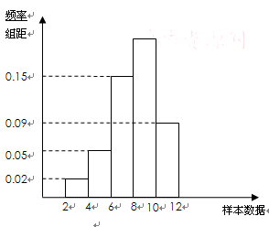
（A） （B） （C） （D）
【答案】C

3、设函数，则下列结论正确的是（ D ）
①的图象关于直线$C$对称； ②$C$的图象关于点$P,Q$对称；
③$C$的图象向左平移$\text{OP}⊥\text{OQ}$个单位，得到一个偶函数的图象；
④$O$的最小正周期为$\text{PQ}$，且在${\left|\text{PQ}\right|}_{\text{min}}$上为增函数．
A. ①③ B. ②④ C. ①③④ D. ③

4. 某产品的总成本（万元）与产量（台）之间的函数关系式是
，若每台产品的售价为25万元，则生产者不亏本时（即销售收入不小于总成本）的最低产量是（ ）
A.100台 B.120台 C.150台 D.180台
【答案】C

5、一个几何体的三视图如下左图所示，则该几何体的表面积为 （ A ）
A． B. C. D.$3+\sqrt{2}+\sqrt{3}$
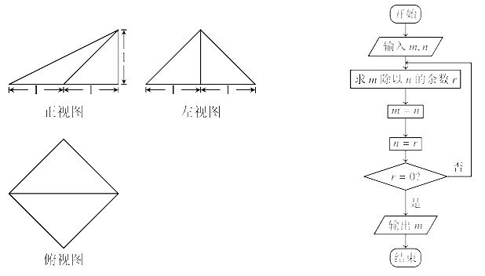
6、上右图中的程序框图所描述的算法称为欧几里得辗转相除法．若输入$m=\text{209},n=\text{121}$，则输出的值为 （ B ）
A.10 B.11 C.12 D.13
7、若在$\left|\text{BC}\right|=2\sqrt{3}$的展开式中含有常数项，则正整数$∴$取得最小值时的常数项为（ C ）
A．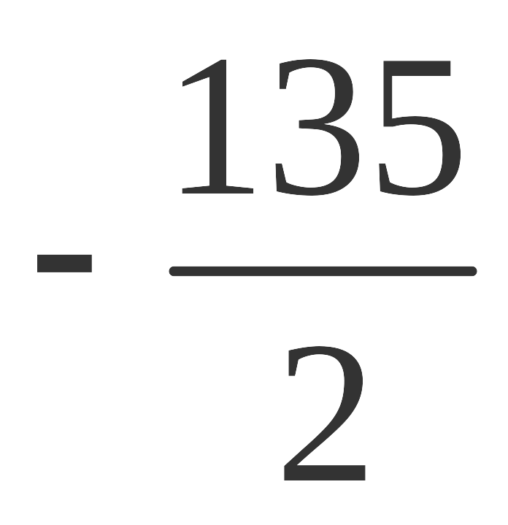 B． $B,C$ C．$x$ D．$∴$
8、设下列关系式成立的是 （ A ）
A. B. C. D.
9、下列四个命题中
:，；:，；
:，；:，.
其中真命题是( D )
A. B. C. D.

10、已知函数在区间内任取两个实数，不等式恒成立，则实数a的取值范围为（ A ）
A . B. C. D.
11、如图，的两条弦，相交于圆内一点，若，，则该圆的半径长为 ．
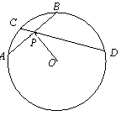

答案：$4\sqrt{2}$

12、在直角坐标系$\text{xoy}$中，曲线$C_{1}$的参数方程为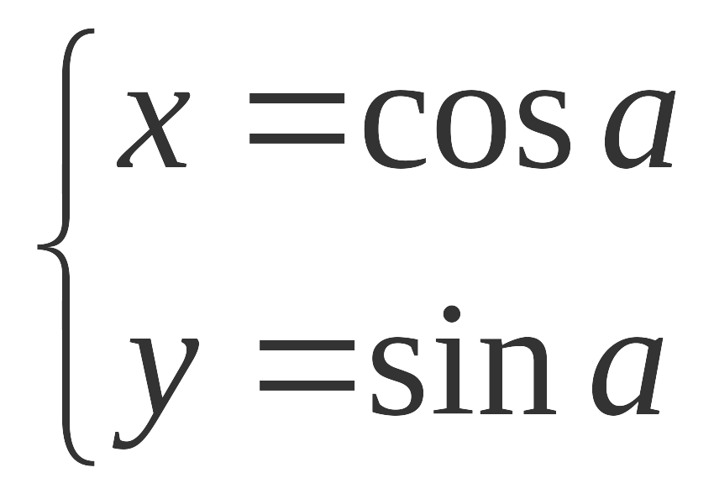（$a$为参数），以原点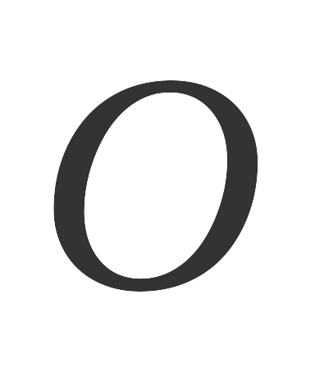为极点，$x$轴正半轴为极轴建立极坐标系，曲线$C_{2}$的极坐标方程为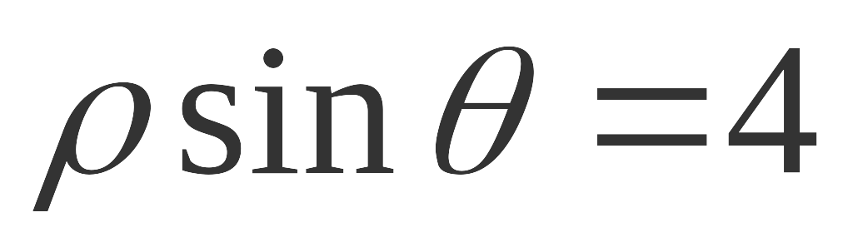.设$P$为曲线$C_{1}$上的动点，则点$P$到$C_{2}$上点的距离的最小值为
答案：
- 若关于的不等式的解集为，则的取值范围为
答案：
- 设变量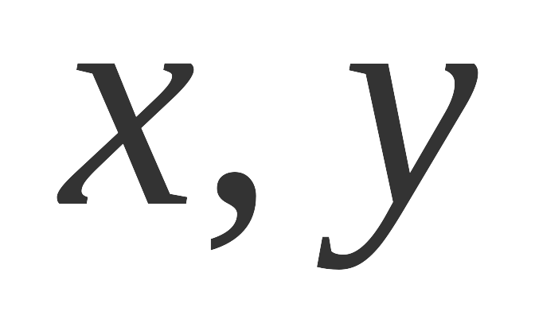满足$\begin{aligned}\left\{5x+2y−\text{18}≤0 | \right.\left\{2x−y≥0 | \right.\end{aligned}$，若直线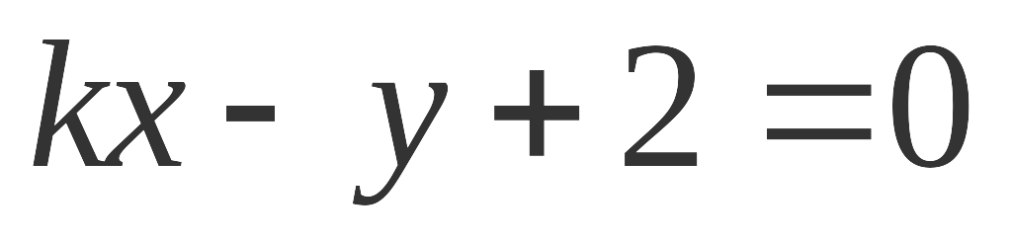经过该可行域，则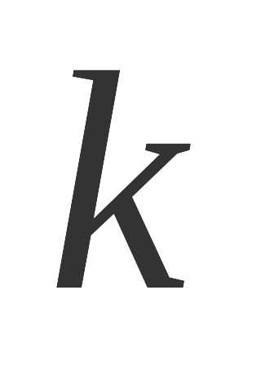的最大值为答案：1
15、已知双曲线的两条渐近线与抛物线的准线分别交于,两点,为坐标原点. 若双曲线的离心率为,的面积为, 则的值
答案：

16、在△ABC和△AEF中，B是EF的中点，AB=EF=1，BC=6，$\text{CA}=\sqrt{\text{33}}$，若$\vec{\text{AB}}⋅\vec{\text{AE}}+\vec{\text{AC}}⋅\vec{\text{AF}}=2$，则$\vec{\text{EF}}$与$\vec{\text{BC}}$的夹角的余弦值等于
答案：
解：因为$\vec{\text{AB}}⋅\vec{\text{AE}}+\vec{\text{AC}}⋅\vec{\text{AF}}=2$，所以$\vec{\text{AB}}⋅(\vec{\text{AB}}+\vec{\text{BE}})+\vec{\text{AC}}⋅(\vec{\text{AB}}+\vec{\text{BF}})=2$，即$\vec{{\text{AB}}^{2}}+\vec{\text{AB}}⋅\vec{\text{BE}}+\vec{\text{AC}}⋅\vec{\text{AB}}+\vec{\text{AC}}⋅\vec{\text{BF}}=2$。因为$\vec{{\text{AB}}^{2}}=1$，
$\vec{\text{AC}}⋅\vec{\text{AB}}=\sqrt{\text{33}}×1×\frac{\text{33}+1−\text{36}}{2×\sqrt{\text{33}}×1}=−1$，$\vec{\text{BE}}=−\vec{\text{BF}}$，所以$1+\vec{\text{BF}}⋅(\vec{\text{AC}}−\vec{\text{AB}})−1=2$，即$\vec{\text{BF}}⋅\vec{\text{BC}}=2$。设$\vec{\text{EF}}$与$\vec{\text{BC}}$的夹角为θ，则有$|\vec{\text{BF}}|⋅|\vec{\text{BC}}|⋅\text{cos}θ=2$，即3cosθ=2，所以$\text{cos}θ=\frac{2}{3}$。

17（本小题满分12分）
为普及高中生安全逃生知识与安全防护能力，雅礼中学高一年级举办了高中生安全知识与安全逃生能力竞赛. 该竞赛分为预赛和决赛两个阶段，预赛为笔试，决赛为技能比赛.先将所有参赛选手参加笔试的成绩（得分均为整数，满分为分）进行统计，制成如下频率分布表．
分数（分数段） | 频数（人数） | 频率
[60,70)
[70,80)
[80,90)
[90,100)
合 计
（1）求出上表中的的值；
（2）按规定，预赛成绩不低于分的选手参加决赛，参加决赛的选手按照抽签方式决定出场顺序.已知高一1401班恰有甲、乙两名同学取得决赛资格.记高一1401班在决赛中进入前三名的人数为，求的分布列和数学期望.（我们认为决赛中各选手的水平相当，获得各名次的机会均等）
【解析】解：（1）由题意知， ----------4分
（2）由（1）知，参加决赛的选手共6人， --------------4分
随机变量的可能取值为 --------------6分
，
,
， --------------10分
随机变量的分布列为：
$$\frac{1}{5}$$
--------------11分
因为 ，
所以随机变量的数学期望为. --------------12分

18（本小题满分12分）
已知函数,且,$P\left(X=0\right)=\frac{C_{8}^{3}}{C_{\text{20}}^{3}}=\frac{\text{14}}{\text{285}}$,其中$P\left(X=1\right)=\frac{C_{\text{12}}^{1}C_{8}^{2}}{C_{\text{20}}^{3}}=\frac{\text{28}}{\text{95}}$,若函数$P\left(X=2\right)=\frac{C_{\text{12}}^{2}C_{8}^{1}}{C_{\text{20}}^{3}}=\frac{\text{44}}{\text{95}}$相邻两对称轴的距离大于等于$P\left(X=3\right)=\frac{C_{\text{12}}^{3}}{C_{\text{20}}^{3}}=\frac{\text{11}}{\text{57}}$.
- 求$X$的取值范围；
（2）在锐角三角形$X$中，$P$分别是角$\frac{\text{14}}{\text{285}}$的对边，当$\frac{\text{28}}{\text{95}}$最大时，$\frac{\text{44}}{\text{95}}$，且$\frac{\text{11}}{\text{57}}$，求$\text{EX}=0×\frac{\text{14}}{\text{285}}+1×\frac{\text{28}}{\text{95}}+2×\frac{\text{44}}{\text{95}}+3×\frac{\text{11}}{\text{57}}=\frac{\text{171}}{\text{95}}$的取值范围．
18、解析：（1）$C$
$C$……………………2分
$P,Q$ $C$ $\text{OP}⊥\text{OQ}$…………………………4分
（2）当$O$最大时，即$\text{PQ}$，此时${\left|\text{PQ}\right|}_{\text{min}}$……………………5分
$∵\left|\text{GB}\right|+\left|\text{GC}\right|=\frac{2}{3}\left|\text{BD}\right|+\frac{2}{3}\left|\text{CE}\right|=4$ $\left|\text{BC}\right|=2\sqrt{3}$ $∴$…………………………7分
由正弦定理得$G$
$B,C$,$x$
$∴$$C$
$\frac{x^{2}}{4}+y^{2}=1(x≠0)$…………………………9分
在锐角三角形$\text{OP},\text{OQ}$中,$P(x_{1}y_{1},),Q(x_{2},y_{2})$即$l_{\text{OP}}:y=\text{kx}$得$l_{\text{OQ}}:y=−\frac{1}{k}x$…………10分
$\left\{\begin{matrix}y=\text{kx} \\ \frac{x^{2}}{4}+y^{2}=1\end{matrix}\right.$ $x_{P}^{2}=\frac{4}{1+4k^{2}}$ $x_{Q}^{2}=\frac{4k^{2}}{k^{2}+4}$
$O$的取值范围为$\text{PQ}$…………………………12分

19（本小题满分12分）
已知四棱锥底面是菱形，.
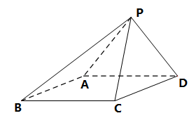
（1）求证：$\text{平面}\text{PAD}⊥\text{平面}\text{ABCD}$；
（2）求二面角的余弦值．

19、解：（1）取的中点，连接
都是正三角形
------------2分
是二面角的平面角
，
所以 ，-------------------5分
（2）建系 ,所以
设平面APC的法向量为
……………………8分
设平面BPC的法向量为
,-------------------------------------------10分
设二面角的大小为，-----12分
20（本小题满分13分）
设数列的前项和为，点在直线上．
（1）求数列的通项公式；
（2）在与之间插入个数，使这个数组成公差为的等差数列，求数列的前项和，并求使成立的正整数的最大值．
（I）由题设知，……………………………1分
得），………………………………2分
两式相减得：，
即，
又 得，
所以数列是首项为2，公比为3的等比数列，
∴． …………………………5分
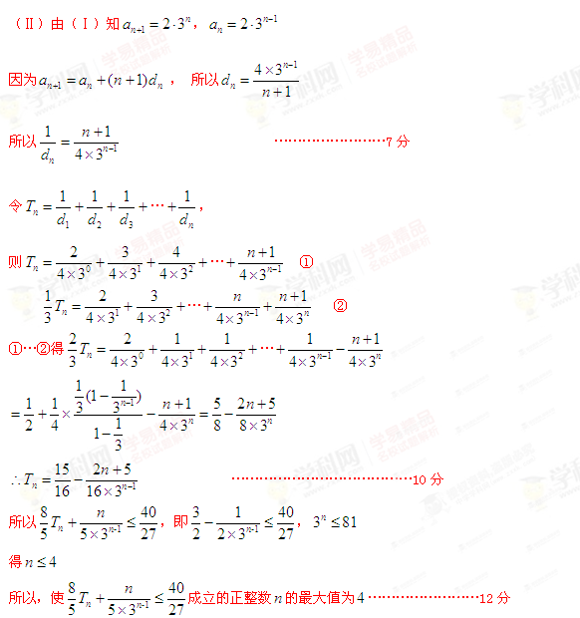

21（本小题满分13分）
已知椭圆和圆，A，B，F分别为椭圆C₁左顶点、下顶点和右焦点．⑴点P是曲线C₂上位于第二象限的一点，若△APF的面积为，求证：AP⊥OP；
⑵点M和N分别是椭圆C₁和圆C₂上位于y轴右侧的动点，且直线BN的斜率是直线BM斜率的2倍，证明直线MN恒过定点．

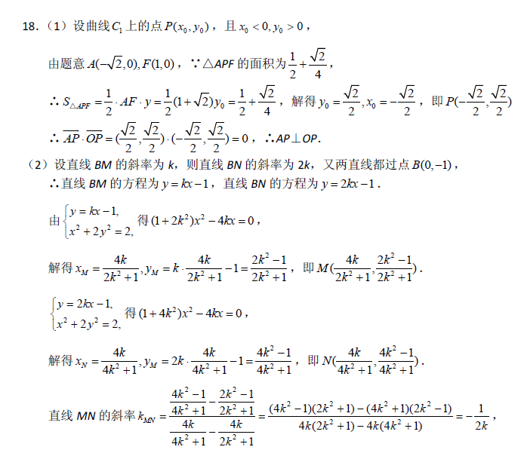
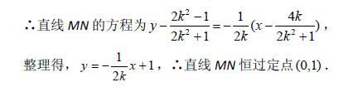

22（本小题满分13分）
已知函数.
（I）若函数有极值1，求实数的值；
（II）若函数在区间上是增函数，求实数的取值范围；
（III）证明：.
